IES Las Fuentezuelas – Desarrollo de Aplicaciones Multiplataforma

Sistemas Informaticos. Practica 2

Francisco Arjonilla Bermudez

1. Dibuja el gráfico de estructuración en niveles de la memoria.

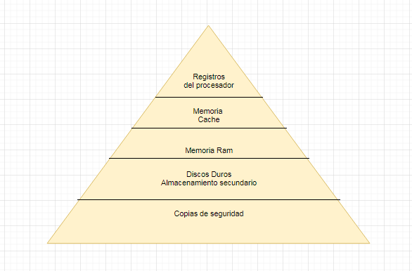

2. Define el término dirección de memoria.

Es el lugar físico donde se almacena una información concreta codificada en lenguaje máquina.

3. ¿Cuáles son los componentes de una instrucción? Define cada uno de ellos.

Búsqueda de la instrucción en memoria principal.

Decodificación de la instrucción.

Búsqueda de los operandos.

Ejecutar operación de la instrucción.

Almacenar resultados.

4. Define el término modo de direccionamiento.

Son las diferentes formas de acceder a los operandos en cada instrucción

5. Enumera los tipos de direccionamiento.

Direccionamiento inmediato, direccionamiento directo, direccionamiento indirecto, direccionamiento relativo.

6. Define los términos: direccionamiento inmediato, direccionamiento directo, direccionamiento indirecto, direccionamiento relativo.

Direccionamiento inmediato: en la instrucción está incluido el dato u operando.

Direccionamiento directo: en el operando de la instrucción está incluida la dirección de memoria del dato

Direccionamiento indirecto: el operando tiene una dirección de memoria en la que contiene la dirección de memoria del dato.

Direccionamiento relativo: el dato se encuentra en una dirección de memoria obtenida de sumar una cantidad fija al operando

7. ¿Qué componente de la UCP es el que indica la instrucción que hay que procesar? ¿Qué componente la procesa?

La Unidad de Control (UC)

8. ¿Qué memoria pierde la información cuando se deja de suministrar corriente al equipo?

Las memoria internas como la RAM y la memoria caché

9. ¿Qué memoria es más rápida, la RAM o la caché?

La caché

10. La información contenida en disquete y discos duros, ¿es software o hardware?

Es software contenida en hardware.

11. ¿Puede un ordenador funcionar sin software básico? ¿Y sin unidad de disco duro?

Un ordenador no puede funcionar plenamente sin un software básico como el Sistema Operativo. Tampoco puede funcionar sin disco duro pues es ahí donde se encuentra el S.O.

12. Define los términos unidad de entrada/salida y bus.

Unidad Entrada/Salida: su función es la de comunicar el procesador y las memorias de almacenamiento con los periféricos.

Bus: se encarga de la comunicación entre los componentes internos del ordenador

13. ¿Cómo afecta la velocidad de los buses a la velocidad de un equipo?

A mayor velocidad de bus, mayor velocidad de rendimiento del dispositivo.

14. Confecciona un esquema con la clasificación de los buses.

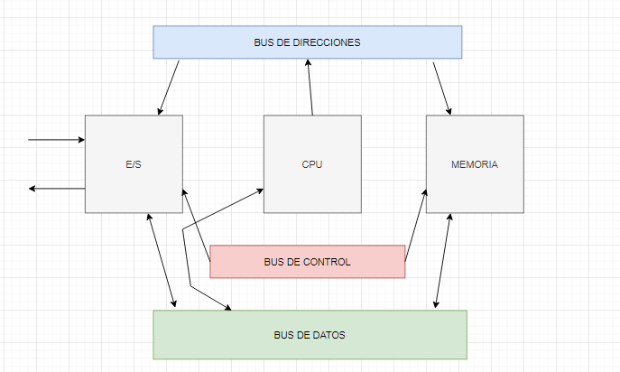

15. Define los siguientes términos: bus único, bus dedicado, bus de datos, bus de direcciones, bus de control y anchura de bus.

Bus de datos. Sólo circulan los bits de datos. Suelen ser de 16, 32 bits, 64, etc.

Bus de direcciones. Sólo circulan los bits de las direcciones en memoria a las que se quiere acceder.

Bus de control. Sólo circulan los bits de aquellas órdenes que la unidad de control ordena al resto de dispositivos y estos contesten, por ejemplo, una orden de lectura o escritura a memoria principal. El tamaño del bus de datos, depende del número de accesos que la CPU haga a memoria a por un dato. Por ejemplo, un bus de 16 bits, para acceder a un dato de 32 bits, se realizan 2 accesos.

La anchura de un bus es la cantidad de información que puede transferir por unidad de tiempo

16. ¿En qué unidad se mide la anchura de bus?

En bits (B)

17. Dibuja la tabla con los tipos de microprocesadores y la anchura del bus de datos y direcciones.

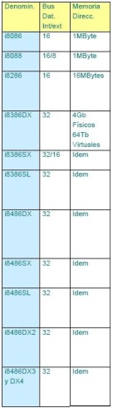

18. Define el término velocidad del bus. ¿En qué unidad se mide?

Se mide en impulsos de reloj, a mayor frecuencia del reloj en mega hercios (Mhz), mayor será el desplazamiento de bits por las líneas de buses.

19. ¿Qué componente del ordenador determina la velocidad del bus?

Su arquitectura (tamaño) y su frecuencia de pulsaciones de reloj.

20. ¿Puede ser más rápido un equipo con un bus de 16 bits que otro con un bus de 32 bits?

Si, debido en un mayor tamaño en registros de memoria, un bus de menor anchura puede realizar mas operaciones en paralelo que un bus de mayor anchura.

21. El bus de direcciones de un equipo, ¿qué indica exactamente?

Identifica el destino al que se dirige la información del bus de datos.

~~22. Define los términos unidad de entrada/salida y bus.~~

~~23. ¿Cómo afecta la velocidad de los buses a la velocidad de un equipo?~~

~~24. Confecciona un esquema con la clasificación de los buses.~~

~~25. Define los siguientes términos: bus único, bus dedicado, bus de datos, bus de direcciones, bus de control y anchura de bus.~~

~~26. ¿En qué unidad se mide la anchura de bus?~~

~~27. Dibuja la tabla con los tipos de microprocesadores y la anchura del bus de datos y direcciones.~~

~~28. Define el término velocidad del bus. ¿En qué unidad se mide?~~

~~29. ¿Qué componente del ordenador determina la velocidad del bus?~~

~~30. ¿Puede ser más rápido un equipo con un bus de 16 bits que otro con un bus de 32 bits?~~

~~31. El bus de direcciones de un equipo, ¿qué indica exactamente?~~

32. Define el término periférico.

Son componentes físicos encargados de establecer comunicación de entrada o salida entre el usuario y el ordenador.

33. Dibuja un esquema con la clasificación de los periféricos.

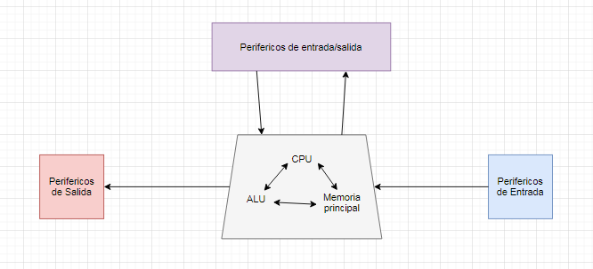

34. Define periférico de entrada. Ejemplos.

Componentes físico encargado de establecer comunicación de entrada entre el usuario y el ordenador (ratón, teclado…)

35. Define periférico de salida. Ejemplos.

Componentes físico encargado de establecer comunicación de salida entre el ordendor y el usuario (altavoz, pantalla…)

36. Define periférico de E/S. Ejemplos.

Son componentes físicos encargados de establecer comunicación de entrada o salida entre el usuario y el ordenador (ratón, teclado, altavoz, pantalla…)

37. Define el término puerto.

Hacen posible la conexión entre el procesador y los periféricos, pueden ser de entrada o salida.

38. Busca la foto de la trasera de un ordenador y señala los puertos siguientes: a) puertos ps2/mini-DIN b) puertos USB c) puertos serie o COM d) puerto paralelo o LPT e) puerto VGA f) puerto de red g) micrófono y altavoces .

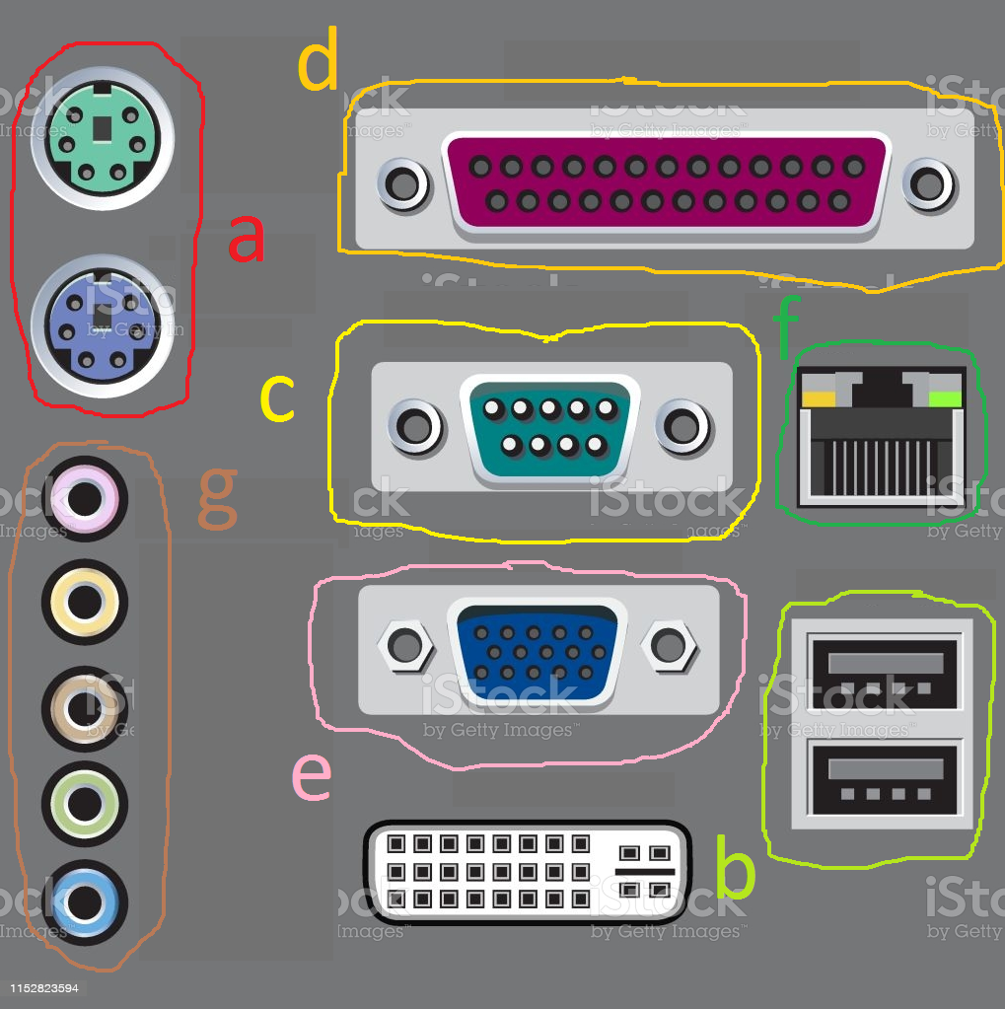

39. Define el término drivers o controlador.

Es un programa que permite y facilita el uso correcto de los periféricos por parte del sistema operativo.

40. Diferencia entre los términos controlador y controladora.

El género ¿?

41. ¿Es el driver único para un periférico? ¿Quién lo suministra?

No es único, la mayorian vienen por defecto incluidos en el ordenador de base, son bastante generales para el uso de periféricos, aunque es posible que algunas empresas produzcan drivers concretos para sus propios productos.

42. Diferencia entre soporte y unidad de almacenamiento. Ejemplos.

El soporte de almacenamiento es el material físico donde se almacenan los datos que pueden ser procesados, la unidad de almacenamiento lee o graba los datos almacenados en los soportes.

43. Define el término sistema operativo.

Es el componente software de un sistema informático capaz de hacer que los programas (software) procesen información (datos) sobre los componentes electrónicos de un ordenador o sistema informático (hardware)

44. Clasificación de los tipos de datos según su tratamiento.

Datos de entrada: Son los que se suministran al ordenador desde los periféricos de entrada o desde los diferentes soportes de información. Forman la primera fase del tratamiento automático de la información: entrada.

Datos intermedios: Son aquellos que se obtienen en la segunda fase del tratamiento automático o de la información: proceso

Datos de salida: También llamados resultados, completan el proceso del tratamiento automático de la información: salida.

45. Define datos de entrada, datos intermedios y datos de salida.

Datos de entrada: es la información que el usuario introduce en el dispositivo para que sea procesado

Datos intermedios: Cuando se ejecuta un proceso, se crean datos de salida. Los datos intermedios se encargan de generar la salida final, tras ello, ya no tienen ningún valor ni funcionalidad.

Datos de salida. Es lo que el dispositivo genera al usuario tras haber procesado la información.

46. Clasificación de los tipos de datos según varíen o no durante el proceso.

Datos fijos y datos variables.

47. Define dato fijo y dato variable.

Datos fijos. Son los que permanecerán constantes durante el proceso o programa que se les aplique. Los datos fijos reciben el nombre de constantes.

Datos variables. Son aquellos que sí se modifican a lo largo del proceso según sucedan determinadas condiciones o acciones realizadas por los programas.

48. Clasificación de los tipos de datos según la forma de ser utilizados por el ordenador.

Según la forma de ser utilizados por el ordenador, podemos encontrar datos numéricos, alfabéticos o alfanuméricos.

49. Define dato numérico, dato alfabético y dato alfanumérico.

Datos numéricos: Son los dígitos del 0 al 9.

Datos alfabéticos: Son las letras mayúsculas y minúsculas de la A hasta la Z.

Datos alfanuméricos: Son una combinación de los anteriores, más una serie de caracteres especiales (\*, /, -, %, etc.).